Osvěžte si léto novými příchutěmi SodaStream!

Máte rádi ochucenou perlivou vodu? Pak vás určitě potěší zpráva o dvou nových příchutích SodaStream, které jsou jako stvořené pro milovníky nápaditých a nevšedních chutí. Novinky Ginger Ale a Cola-pomeranč jsou skvělé jako základ do osvěžujících limonád i pro dochucení ikonických koktejlů.

Zázvorová legenda

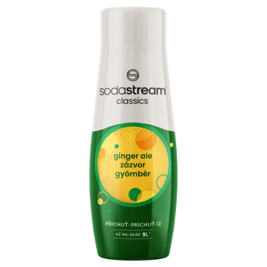
Máte rádi intenzivní a osvěžující chuť zázvorové limonády, která patří k bestsellerům nápojových lístků na celém světě? Najdete ji i v nové nabídce koncentrovaných příchutí SodaStream. Receptura Ginger Ale představuje dokonale vyváženou kombinaci pikantní chuti zázvoru, zjemněné lehkým sladkým podtónem. Příchuť je skvělá nejen jako základ perlivých limonád, ale také do různých koktejlů, které obohatí o jedinečnou chuťovou dimenzi. SodaStream Ginger Ale se prodává v recyklovaném 440ml obalu z rPET a vystačí na ochucení 9 velkých lahví perlivé vody SodaStream.

Cena: 149 Kč, www.sodastream.cz

Tip: Spicy Ginger Cooler

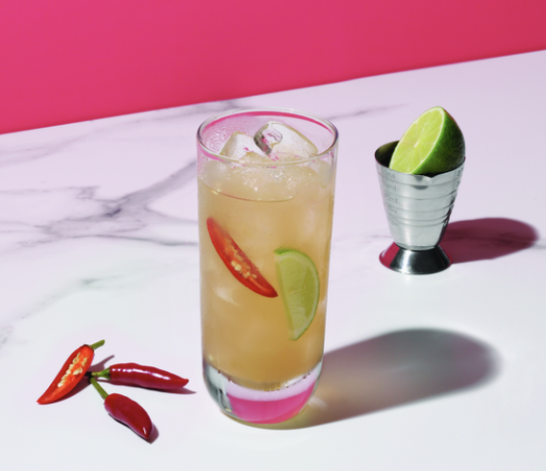
Chcete své hosty překvapit exotickým drinkem? Naplňte vysokou sklenici ledem. V shakeru smíchejte koncentrovanou příchuť Ginger Ale dle chuťových preferencí, 30 ml limetkové šťávy, 40 ml tequily a 20 ml agávového sirupu. Dobře protřepejte, aby se ingredience spojily. Směs ze shakeru nalijte do sklenice, dolijte perlivou vodou z výrobníku SodaStream a jemně promíchejte, aby se všechny chutě dobře propojily. Do sklenice přidejte plátky čerstvé červené chilli papričky a limetku.

Cola plná svěžesti

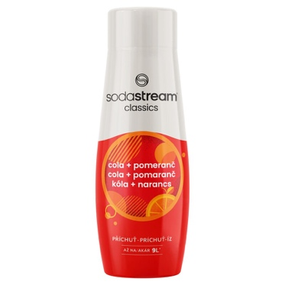
Pokud jste fanouškem ochucených colových limonád, nová příchuť SodaStream Cola-pomeranč rozhodně stojí za vyzkoušení. Harmonické spojení sladkosti coly a osvěžujícího pomeranče se ve spojení s čerstvě připravenou perlivou vodou mění v osvěžující nápoj plný energizující chuti. Z jednoho balení příchutě Cola- pomeranč připravíte až 9 velkých SodaStream lahví nápoje, který se hodí pro běžný den i speciální příležitosti. Příchuť se prodává ve 440ml balení z ekologického plastového materiálu rPET. Obsahuje kofein.

Cena: 149 Kč, www.sodastream.cz

Tip: Sunset Cola Fizz


Potřebujete doplnit energii a zároveň osvěžit chuťové pohárky? Vsaďte na osvědčené spojení coly a citrusů v ledové limonádě. Do nízké, širší sklenice vložte několik kostek ledu. Nalijte do shakeru příchuť Cola-pomeranč dle chuťových preferencí a citronovou šťávu. Dobře protřepejte, aby se ingredience promíchaly a ochladily. Směs ze shakeru nalijte přes led do připravené sklenice. Poté dolijte perlivou vodou připravenou ve výrobníku SodaStream a jemně promíchejte, aby se ingredience spojily. Ozdobte pomerančovou kůrou a servírujte.
###

Kontakt pro média:
Hedvika Přibová
PHOENIX COMMUNICATION
110 00 | Praha 1 | Opletalova 919/5
hedvika@phoenixcom.cz
+420 774 273 821

O značce SodaStream
SodaStream je specialistou na perlivou vodu nachystanou v pohodlí domova bez tahání lahví a jedničkou mezi perlivými vodami co do počtu vypitých litrů*. Firma se od svého počátku datovaného do roku 1903 soustředí na ucelenou nabídku výrobníků domácí perlivé vody a souvisejícího příslušenství. Jejím cílem je nabídnout příjemný způsob přípravy vlastní perlivé vody v pohodlí domova místo tahání protivných plastových lahví a následného vynášení hromad plastového odpadu. Počtem stisknutí výrobníku si zákazník sám volí výslednou perlivost vody a přidáním čerstvého ovoce má možnost vytvořit lákavé pití bez zbytečných cukrů či sladidel pro sebe i svou rodinu. Litr vlastní domácí perlivé vody přitom vyjde na velmi příznivou cenu 2,99 Kč, takže si za pohodlí nemusí zákazník zbytečně připlácet. Kromě svého pohodlí navíc používáním každého výrobníku domácí perlivé vody SodaStream domácnosti ochrání přírodu v průběhu tří let přibližně před 2 500 prázdných PET lahví od nápojů. Pro další informace a novinky navštivte adresu www.sodastream.cz.

* Zdroj: Porovnání firemních dat s výzkumem trhu balené vody za rok 2014 společnosti Canadean.

